Matériel d’INTERCONNEXION

Les différents réseaux :
Il y aura quatre réseaux séparés dans le hall. Les trois premiers sont connectés à Internet via un routeur tandis que le dernier est un réseau local composé d’un serveur et de PC interconnectés par un switch.
Voici la disposition des différents appareils ainsi que celle des câbles :
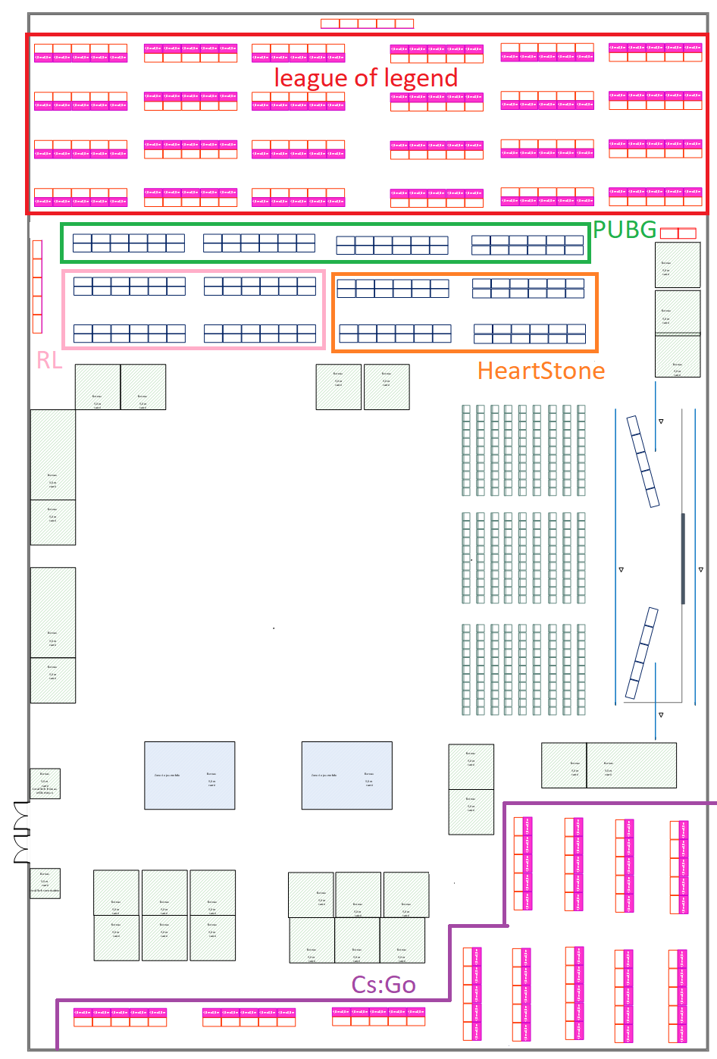
Chaque réseau a une fonction particulière. Ils sont répartis en fonction des différentes zones de jeux.
Figure 1 - Les différentes zones de jeux

Réseau 1 :
Ce réseau couvre la zone de League Of Legends. Il doit couvrir au maximum 241 appareils dont 240 ordinateurs et un routeur. Pour supporter la charge du nombre de connexion, il est composé de 12 switches possédants chacun 24 ports qui permettent de répartir les données sur les différents ordinateurs des joueurs. Tous les switches sont connectés à un seul switch multicouche qui les synchronise tous.

Réseau 2 :
Celui-ci couvre les zones de jeux de Rocket League, PUBG et Hearthstone. Il est composé de 144 PC. Il possède la même forme que le réseau 1 avec 7 switch monocouches reliés à un switch multicouche. Il y a aussi un switch wifi spécial pour Hearthstone. Tout est connecté à un routeur.

Réseau 3 :
Le réseau 3 est composé d’un routeur Wifi. Il s’agit du réseau public du hall qui n’est pas dédié au jeu.

Réseau 4 :
Ce réseau couvre la zone de CS:GO. Il n’est pas connecté à Internet et n’est pas relié aux autres réseaux. Les 120 ordinateurs des joueurs ainsi qu’un serveur sont connectés à un switch multicouche.

Choix du matériel d’interconnexion

Les routeurs
Nous avons choisi de mettre les routeurs de base proposés par CISCO pour nos réseaux. En effet, nous n’avons pas besoin de routeurs spéciaux. Chaque routeur part du routeur principal fourni par le hall et délimite un réseau différent.

Les switches
On utilise deux types de switches dans nos réseaux. Les premiers servent à connecter les autres switches entre eux et avec le routeur de leur réseau. Ce sont des switches multicouches 3650 – 24 PS. On a utilisé ces switches car ils permettent de coopérer avec les autres switches facilement. Mais on l’a surtout choisi parce qu’il accepte les ports gigabits Ethernet ce qui permet de faire passer beaucoup plus de données d’un seul coup.
Les autres switches utilisés majoritairement sont des switches 2950T avec 24 ports. Ils sont basiques et n’ont pas une très grande capacité mais leurs limites sont compensées par les switches multicouches qui supporte les différentes charges du réseau. En effet, le grand nombre de switches permet de répartir la charge des données.

Wifi
On a pris les équipement WIFI basique. Pour Hearthstone, on utilise un simple switch WIFI. En effet, il s’agit d’une extension du réseau 2. Le réseau 3 possède un routeur WIFI qui est le seul composant de ce dernier.

Topologie
Pour tous les réseaux, on a utilisé des topologies en étoile. Le cœur du réseau 1, 2 et 4 sont composés des switches 3650 – 24 PS. Le réseau 3 est une topologie en bus. Tous les réseaux sauf le 4 sont en étoile autour du routeur de la salle des expositions, lui-même connecté à Internet.

